年 月 日  坂 出 市 長 殿  申請人住所  氏名  指定工事店住所  氏名  坂出市下水道条例第６条第１項の規定により排水設備工事が完了したので，届け出ます。 |  |  | 築 造 設 計 書
 |  |  | 名 称 |  |  | 規 格 |  |  | 単位 |  | 数量 |  | 備 考
設置場所 | 坂出市 町 丁目 番 号
使用者住所氏名
 | （アパート・店舗名等）
使用水の種類 | 上水道・井戸水・工業用水
固着箇所 | 公共取付管・私設ます等・取付管新設
除害施設 | 有 ・ 無
工事完了年月日 | 年 月 日
検 査 願
上記のとおり完了したので，坂出市下水道条例第６条第１項により排水設備の検査を  お願いします。 |  |  | 融資対象件数  件 |  |  |  | 融資あっせん額  円 |  |  | 自己資金  円
立会責任技術者 | 責任技術者番号 | 第 号 | 以上のとおり申請がありました。
 |  |  | 審 査 事 項 |  | 種別 区分 汲取り  浄化槽  新 築  処理分区 建 替
検査意見 | ﾒｰﾀｰ口径  ﾒｰﾀｰ指示数  ﾒｰﾀｰ番号
 |  |  | 課 長 | 課長補佐 |  |  |  | 係 長 |  |  |  | 担 当
確認申請番号 | 第 号
水栓番号
検査年月日 | 年 月 日
（注）太線から下は記入しないで下さい。
 |  |  |  |  |  | Ｎ |  |  | （Ｓ＝────） Ｎ
設 計 図 |  |  |  | 位置図
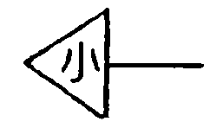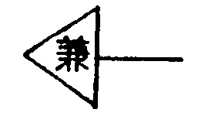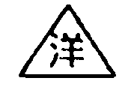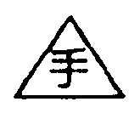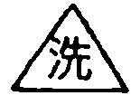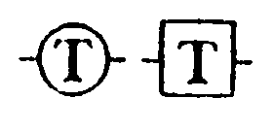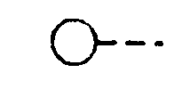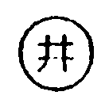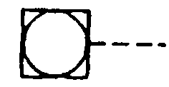 | 大便器 |  | 最終汚水ます |  |  |  | トラップ
 | 小便器 |  | 汚水ます |  |  |  | 雨樋管
 | 兼用便器 |  | 最終雨水ます |  |  |  | 汚水管
 | 洋風便器 |  | 雨水ます |  |  |  | 雨水管
 | 手洗器 |  | 溜ます |  |  |  | 管の交叉
 | 洗面器 |  | トラップ桝 |  |  |  | 立管
 | ふろ場 |  | 床排水 |  |  |  | 給水管
 | 流し場 |  | 掃除口 |  |  |  | 井戸
（注）汚水は赤線で、雨水は青線で書き、管径・管種・管種・管の延長・勾配・桝の種類を記入すること。（排水設備にもとづき設計図に使用する凡例参照）

